**MINISTERUL EDUCAȚIEI ȘI CERCETĂRII AL**

**REPUBLICII MOLDOVA**

**Universitatea Tehnică a Moldovei**

**Facultatea Calculatoare Informatică şi Microelectronică**

**Departamentul Ingineria Software și Automatică**

**­**

**Proiect de curs**

*Disciplina: Tehnici și mecanisme de proiectare software*

**Crearea unei platforme web de socializare ”FrienDo”**

**A efectuat: st.TI-206, Raileanu Daniel**

**st.TI-206, Garștea Alexandr**

**A verificat: asist. univ., Buldumac Oleg**

**Chișinău 2023**

**Cuprins**

**Introducere** 3

**1. Analiza domeniului de studiu** 4

**2. Modelarea sistemului** 5

**3. Realizarea sistemului** 9

**3.1 Limbajul de programare și mediul de dezvoltare** 9

**3.2** **Șablonul de proiectare Singleton** 10

**3.3** **Șablonul de proiectare Builder** 11

**3.4** **Șablonul de proiectare Decorator** 12

**3.5** **Șablonul de proiectare Facade** 12

**3.6** **Șablonul de proiectare Command** 13

**3.7** **Șablonul de proiectare Strategy** 14

**4. Interfața sistemului** 15

**Concluzii** 23

**Bibliografie** 24

**Introducere**

În era digitală și a conectivității, dezvoltarea unei platforme de socializare web specializate în mediul academic devine din ce în ce mai necesară. În acest context, aplicația FrienDo vine în întâmpinarea nevoilor și aspirațiilor studenților, oferind o platformă virtuală sigură și interactivă pentru comunicare, colaborare și dezvoltarea relațiilor valoroase. Această aplicație are scopul de a facilita interacțiunea între studenți, de a promova schimbul de cunoștințe și informații, precum și de a încuraja dezvoltarea socială într-un mediu academic.

Comparând-o cu alte sisteme similare, precum Facebook, LinkedIn și Slack, putem observa că FrienDo se diferențiază prin faptul că este specializată în domeniul academic. În timp ce Facebook este o rețea de socializare generală și LinkedIn se concentrează pe conexiuni profesionale, FrienDo oferă funcționalități adaptate nevoilor studenților și mediului academic. De asemenea, spre deosebire de Slack, care se adresează în principal mediului de lucru, FrienDo pune accentul pe interacțiunea și colaborarea într-un mod prietenos și intuitiv.

Scopul principal al platformei FrienDo este de a crea un mediu virtual sigur și interactiv în care studenții să poată comunica, colabora și dezvolta relații valoroase. Prin intermediul profilurilor personalizate, chat-ului în timp real, sistemului de mesagerie privată, formării și gestionării grupurilor de studiu, precum și organizării de evenimente și întâlniri, FrienDo își propune să ofere o experiență completă și satisfăcătoare pentru studenți.

Cu cerințe funcționale bine definite, cum ar fi înregistrarea și autentificarea utilizatorilor, gestionarea profilurilor, sistemul de chat și de mesagerie privată, precum și posibilitatea de a forma și gestiona grupuri de studiu, FrienDo este concepută pentru a răspunde nevoilor academice specifice ale utilizatorilor săi. De asemenea, aspecte precum securitatea datelor, performanța, interfața intuitivă și compatibilitatea cu diferite dispozitive și browsere sunt luate în considerare în dezvoltarea aplicației.

În urma celor spuse, deducem faptul că platforma FrienDo reprezintă un instrument inovator și indispensabil în mediul online, contribuind la îmbunătățirea comunicării și colaborării între persoane, precum și la dezvoltarea abilităților sociale și crearea de conexiuni valoroase. Prin intermediul acestei aplicații, FrienDo își propune să redefinească modul în care utilizatorii interacționează și învață, oferindu-le o platformă digitală prietenoasă și adaptată nevoilor lor specifice.

**1. Analiza domeniului de studiu**

FrienDo este o aplicație web de socializare care face parte din domeniul tehnologiilor informaționale. Aceasta este o platformă online destinată studenților și are ca scop facilitarea interacțiunii între aceștia într-un mediu virtual. Prin intermediul aplicației, oamenii se pot conecta, comunica și colabora într-un mod ușor și eficient.

Importanța creării unui astfel de proiect constă în facilitarea comunicării și colaborării între studenți, promovarea schimbului de informații și cunoștințe, încurajarea dezvoltării sociale și formarea de conexiuni valoroase într-un mediu academic.

Pentru a înțelege mai bine contextul și funcționalitățile sistemului FrienDo, vom compara acesta cu trei sisteme similare existente:

* Facebook: este una dintre cele mai populare rețele de socializare care permite utilizatorilor să se conecteze cu prietenii, să împărtășească conținut și să participe la grupuri și evenimente. Deși este utilizată pe scară largă în toate domeniile, Facebook nu este specializată pe mediul academic;
* LinkedIn: această platformă se concentrează pe crearea și gestionarea conexiunilor profesionale. Este utilizată în principal pentru networking și recrutare în mediul de afaceri. Deși oferă opțiuni de comunicare și colaborare, LinkedIn nu este axat pe studenți și domeniul academic;

Scopul aplicației FrienDo este de a crea un mediu virtual sigur și interactiv pentru studenți, în care aceștia să poată comunica, colabora și dezvolta relații valoroase.

Obiectivele principale ale aplicației sunt:

* crearea unui profil de utilizator personalizat pentru fiecare student, în care aceștia să-și poată adăuga informații academice și interese specifice;
* oferirea unei platforme de comunicare în timp real, prin intermediul chat-ului și a sistemului de mesagerie privată;
* posibilitatea de a forma și gestiona grupuri de studiu, în care studenții să poată colabora la proiecte comune și să-și împărtășească resurse și cunoștințe;
* facilitarea organizării de evenimente și întâlniri între studenți, inclusiv conferințe, seminarii și petreceri studențești;
* asigurarea unei interfețe prietenoase și ușor de utilizat, adaptată nevoilor specifice ale studenților.

Aplicația FrienDo are potențialul de a aduce îmbunătățiri semnificative în mediul academic, facilitând comunicarea și colaborarea între studenți. Prin crearea unui mediu virtual interactiv, această aplicație va contribui la dezvoltarea abilităților sociale și la crearea de conexiuni valoroase între studenți, promovând în același timp învățarea și schimbul de cunoștințe.

**2. Modelarea sistemului**

Platforma web de socializare FrienDo este un sistem complex și avansat, proiectat pentru a permite utilizatorilor să interacționeze, să se conecteze și să socializeze într-un mediu virtual prietenos și sigur. Modelarea acestui sistem implică o serie de componente esențiale, care sunt dezvoltate și integrate într-o arhitectură coerentă și scalabilă.

Structura de bază a platformei FrienDo include următoarele componente:

* Utilizatori și profiluri: Sistemul FrienDo permite utilizatorilor să creeze conturi personale și să-și creeze profiluri unice. Profilurile conțin informații precum numele utilizatorului, fotografii, descriere, interese și alte detalii relevante pentru socializare.
* Funcționalitatea de căutare și conectare: Utilizatorii pot căuta și conecta cu alți utilizatori pe baza unor criterii precum interese comune, locație geografică, vârstă sau alte filtre relevante. Această funcționalitate facilitează descoperirea și interacțiunea între utilizatori cu interese similare.
* Flux de știri și activități: FrienDo furnizează un flux de știri personalizat, în care utilizatorii pot vedea postări și actualizări de la persoanele pe care le urmăresc. Aceasta permite utilizatorilor să se mențină la curent cu activitățile și noutățile prietenilor lor și să interacționeze prin aprecieri, comentarii și distribuiri.
* Grupuri și evenimente: Platforma oferă și posibilitatea de a crea și se alătura grupurilor de interes, în care utilizatorii pot discuta și colabora pe subiecte specifice. De asemenea, utilizatorii pot crea și promova evenimente, cum ar fi petreceri, întâlniri sau activități sociale, pentru a încuraja interacțiunile și participarea comunității.
* Securitate și confidențialitate: FrienDo pune un accent deosebit pe securitatea și confidențialitatea datelor utilizatorilor. Sunt implementate măsuri de protecție a datelor personale și opțiuni de confidențialitate pentru a oferi utilizatorilor controlul asupra informațiilor pe care doresc să le împărtășească și cu cine.

Pentru a modela sistemul FrienDo, se utilizează abordări și tehnologii moderne, cum ar fi arhitectura bazată pe microservicii, baze de date scalabile, algoritmi de recomandare și analiză a datelor pentru a îmbunătăți experiența utilizatorilor și a oferi conținut relevant.

Putem observa că modelarea sistemului unei platforme web de socializare precum FrienDo implică o gamă largă de componente și funcționalități, toate având scopul de a facilita interacțiunea și conectarea utilizatorilor într-un mediu virtual plăcut și securizat.

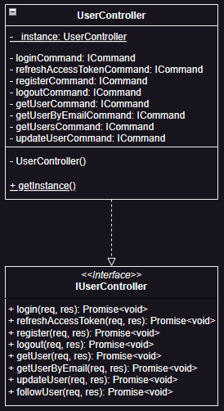

Figura 1 – Diagrama UML a pattern-ului Singleton

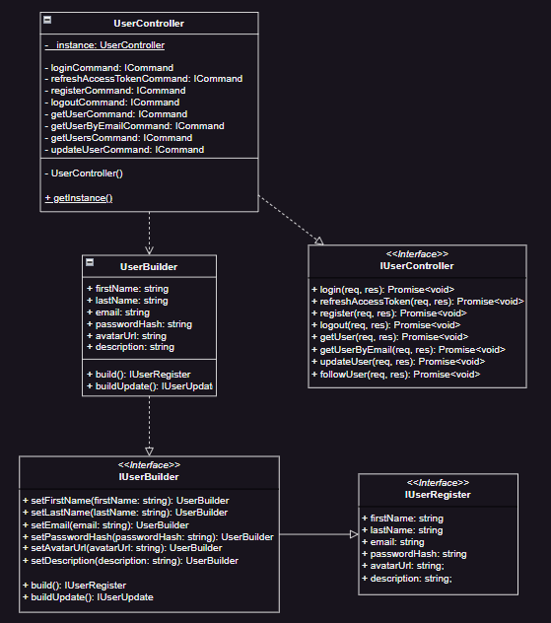

Figura 2 – Diagrama UML a pattern-ului Builder

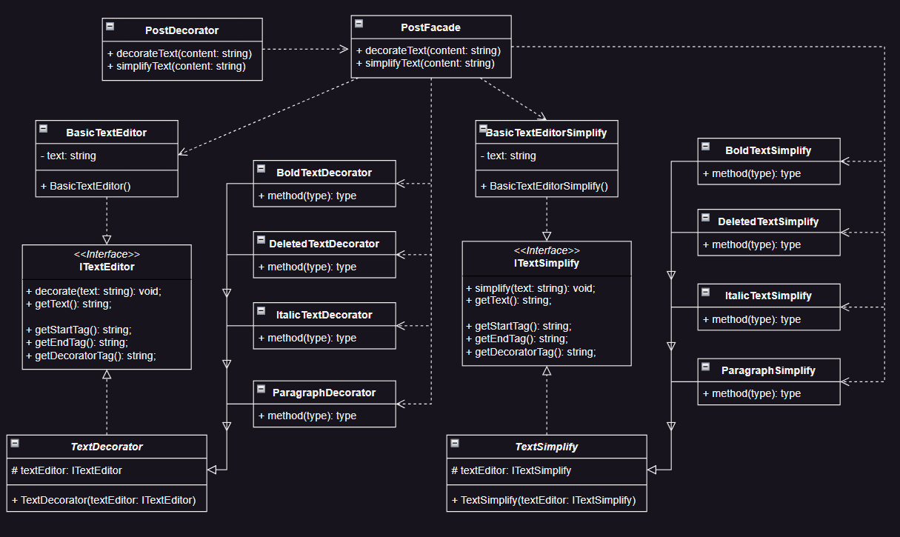

Figura 3 – Diagrama UML a pattern-ului Decorator



Figura 4 – Diagrama UML a pattern-ului Facade

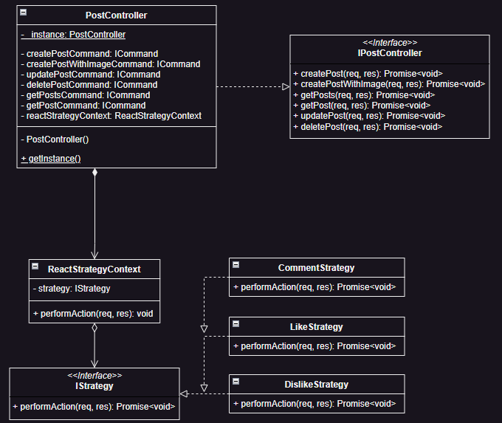

Figura 5 – Diagrama UML a pattern-ului Strategy

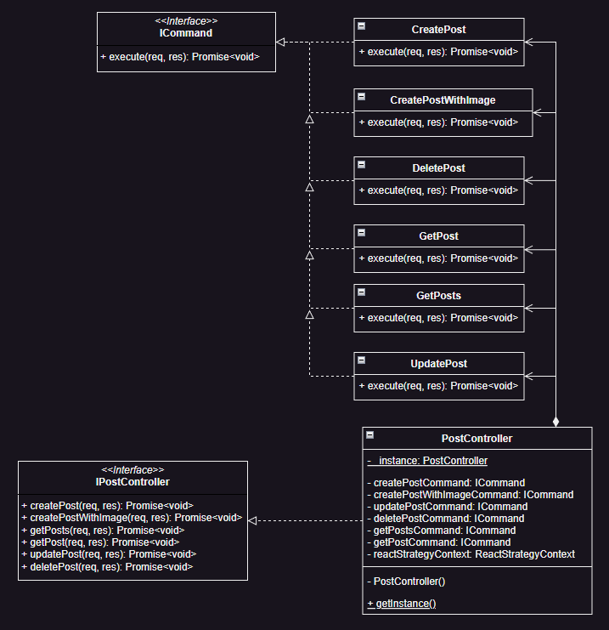

Figura 6 – Diagrama UML a pattern-ului Command

**3. Realizarea sistemului**

Platforma web de socializare FrienDo a fost realizată utilizând o combinație de tehnologii și instrumente moderne pentru a asigura o funcționalitate robustă și o experiență de utilizare plăcută.

FrienDo a fost realizată folosind tehnologii precum Node.js și TypeScript, framework-ul Express și baza de date MongoDB, însoțite de implementări specifice și utilizarea algoritmilor și șabloanelor de design relevante. Această combinație de elemente a permis construirea unui sistem robust și scalabil, capabil să ofere o experiență de socializare plăcută și eficientă utilizatorilor săi.

**3.1 Limbajul de programare și mediul de dezvoltare**

Pentru implementarea sistemului FrienDo, s-a utilizat Node.js, un mediu de dezvoltare JavaScript pe partea server-ului. Node.js a oferit flexibilitate și performanță, permițând dezvoltatorilor să creeze servere web scalabile și rapide. În plus, s-a utilizat TypeScript, un superset al limbajului JavaScript, care adaugă tipuri statice și alte caracteristici avansate de dezvoltare.

Express este un framework web minimal și flexibil pentru Node.js, care a fost utilizat pentru a construi infrastructura serverului web. Express a furnizat funcționalități esențiale, cum ar fi gestionarea rutelor, gestionarea cererilor HTTP și gestionarea sesiunilor, facilitând crearea și gestionarea aplicației web.

FrienDo utilizează MongoDB, o bază de date NoSQL orientată pe documente, pentru a stoca și gestiona datele utilizatorilor, profilurile, mesajele și alte informații relevante. MongoDB a oferit flexibilitate și scalabilitate, permițând manipularea eficientă a datelor și interogări complexe. Biblioteca Mongoose a fost aleasă ca instrument principal pentru ODM, oferind un set bogat de funcționalități și abstracții pentru a facilita operațiile CRUD (create, read, update, delete) și gestionarea relațiilor între entități.

În ceea ce privește implementarea funcționalității aplicației, la nivel de cod s-au creat diverse module și componente pentru a trata diferite aspecte ale platformei FrienDo. De exemplu, pentru gestionarea autentificării și autorizării utilizatorilor, s-au implementat servicii de autentificare care utilizează algoritmi de criptare, token-uri și sesiuni pentru a asigura securitatea și confidențialitatea datelor.

Pentru funcționalitatea de căutare și recomandare a utilizatorilor, s-au implementat algoritmi de recomandare care iau în considerare interesele, prietenii comuni și alte informații relevante pentru a sugera utilizatori potriviți pentru conectare. Acești algoritmi utilizează tehnici precum filtrarea colaborativă, analiza de rețea socială și algoritmi de machine learning pentru a genera rezultate relevante și personalizate pentru fiecare utilizator.

În plus, pentru a asigura o experiență plăcută pentru utilizatori, s-au dezvoltat funcționalități pentru gestionarea interfeței grafice, utilizând tehnologii precum HTML, CSS și JavaScript. S-au aplicat principii de design responsiv și s-au utilizat biblioteci și framework-uri front-end populare, cum ar fi React, pentru a crea o interfață intuitivă și atrăgătoare.

În implementarea platformei web de socializare FrienDo, s-au aplicat diverse șabloane de design pentru a asigura o structură coerentă și modulară a codului. Aceste șabloane au facilitat dezvoltarea unei arhitecturi flexibile, ușor de înțeles și de întreținut. Iată o descriere mai detaliată a fiecărui șablon de design utilizat:

* 1. **Șablonul de proiectare Singleton**

Șablonul Singleton a fost utilizat pentru a asigura existența unei singure instanțe a unor clase cheie. Printre aceste clase se numără instanța bazei de date, instanța UserController și instanța PostController. Baza de date MongoDB este un element central al sistemului FrienDo, iar utilizarea șablonului Singleton asigură că există o singură instanță a acesteia pe întregul ciclu de viață al aplicației. Această instanță unică a bazei de date permite accesul centralizat și gestionarea eficientă a operațiunilor de stocare și recuperare a datelor utilizatorilor, mesajelor, postărilor și altor informații relevante. Prin utilizarea Singleton, se evită crearea de instanțe multiple ale bazei de date, asigurând coerența și consistența datelor în cadrul sistemului.

UserController este o clasă responsabilă de gestionarea funcționalităților legate de utilizatori, cum ar fi înregistrarea, autentificarea și gestionarea profilurilor. Utilizând șablonul Singleton, se garantează existența unei singure instanțe a UserController în cadrul aplicației. Această abordare permite centralizarea logicii de gestionare a utilizatorilor și asigură că toate cererile și acțiunile legate de utilizatori sunt tratate coerent și eficient în întregul sistem FrienDo.

PostController este o clasă responsabilă de gestionarea funcționalităților legate de postări, cum ar fi crearea, citirea și actualizarea acestora. Prin utilizarea șablonului Singleton, se asigură că există o singură instanță a PostController în cadrul aplicației. Acest lucru facilitează gestionarea uniformă și corespunzătoare a operațiunilor de manipulare a postărilor și asigură că toate acțiunile legate de postări sunt tratate într-un mod coerent și eficient în cadrul sistemului FrienDo.

Utilizarea șablonului Singleton pentru crearea instanțelor bazei de date, UserController și PostController asigură că aceste clase cheie sunt gestionate într-un mod controlat și coerent în cadrul întregii aplicații. Singleton garantează că există o singură instanță a acestor clase și oferă un punct centralizat de acces și manipulare a funcționalităților lor, contribuind la un cod bine organizat și ușor de întreținut în cadrul platformei web de socializare FrienDo.

* 1. **Șablonul de proiectare Builder**

În implementarea platformei web de socializare FrienDo, s-a utilizat șablonul Builder pentru a crea și actualiza entitățile utilizatorilor și postărilor în baza de date. Acest șablon a permis construirea obiectelor complexe pas cu pas, oferind flexibilitate în definirea și personalizarea detaliată a câmpurilor necesare.

Utilizarea șablonului Builder pentru crearea unui utilizator în baza de date implică următorii pași:

* Instantierea obiectului de construire a utilizatorului prin intermediul unui builder dedicat.
* Setarea câmpurilor obligatorii, cum ar fi numele de utilizator și adresa de e-mail.
* Adăugarea opțională a altor câmpuri, cum ar fi parola, data de naștere sau orice altă informație relevantă.
* Apelarea metodei de construire pentru a finaliza procesul și a obține obiectul utilizatorului.
* Salvarea obiectului utilizatorului în baza de date pentru a fi utilizat ulterior în funcționalitatea FrienDo.

În cazul actualizării utilizatorilor în baza de date, șablonul Builder poate fi folosit astfel:

* Obținerea obiectului utilizatorului existent din baza de date.
* Utilizarea unui builder dedicat pentru a actualiza câmpurile dorite ale utilizatorului.
* Apelarea metodei de construire pentru a obține obiectul actualizat al utilizatorului.
* Salvarea obiectului actualizat în baza de date pentru a reflecta schimbările.

Pentru crearea și editarea postărilor în baza de date, se pot aplica pași similari folosind șablonul Builder:

* Instantierea obiectului de construire a postării prin intermediul unui builder corespunzător.
* Setarea câmpurilor obligatorii, cum ar fi conținutul postării și autorul acesteia.
* Adăugarea opțională a altor câmpuri, cum ar fi imaginea atașată, etichetele sau data postării.
* Apelarea metodei de construire pentru a finaliza procesul și a obține obiectul postării.
* Salvarea obiectului postării în baza de date pentru a fi accesat și afișat ulterior în funcționalitatea FrienDo.

Utilizarea șablonului Builder pentru crearea și editarea utilizatorilor și postărilor în baza de date asigură o abordare modulară și flexibilă. Aceasta permite definirea clară și personalizată a câmpurilor necesare, precum și modificarea ușoară a acestora în funcție de nevoile aplicației FrienDo.

* 1. **Șablonul de proiectare Decorator**

În cadrul proiectului, s-a utilizat șablonul Decorator pentru a modela și extinde comportamentul textului în momentul creării unei postări. Acest șablon a permis adăugarea de funcționalități suplimentare și modificarea comportamentului obiectului text, fără a afecta structura de bază a acestuia.

Atunci când utilizatorul creează o postare pe platforma FrienDo, textul poate fi decorat cu diverse opțiuni și funcționalități, precum:

* + Decorarea cu hashtag-uri: Utilizând șablonul Decorator, s-a adăugat posibilitatea de a adăuga hashtag-uri în postări. Acestea pot fi detectate și evidențiate în textul postării, facilitând căutarea și gruparea conținutului similar.
  + Decorarea cu formatare text: Decoratorul a oferit opțiunea de a aplica formatare text în postări, precum bold, italic, subliniere sau diferite culori. Acestea permit utilizatorilor să evidențieze și să structureze textul postării într-un mod personalizat.
  + Prin utilizarea șablonului Decorator în momentul creării postărilor, utilizatorii beneficiază de un text flexibil și personalizabil. Aceasta le permite să adauge funcționalități suplimentare și să modifice aspectul și comportamentul textului, fără a afecta în mod direct structura de bază a obiectului textului postării.

Astfel, prin intermediul șablonului Decorator, platforma FrienDo oferă utilizatorilor posibilitatea de a-și exprima creativitatea și de a personaliza postările într-un mod interactiv și plăcut.

* 1. **Șablonul de proiectare Facade**

S-a utilizat șablonul Facade pentru a simplifica și unifica logica utilizării șablonului Decorator în gestionarea textului în momentul creării postărilor. Acest șablon a oferit o interfață simplificată și coezivă către subsistemul complex al decorării textului.

Șablonul Decorator permite adăugarea de funcționalități suplimentare și modificarea comportamentului textului într-o postare. Cu toate acestea, gestionarea tuturor acestor opțiuni și combinațiile posibile poate deveni complexă și dificil de gestionat.

Pentru a simplifica utilizarea șablonului Decorator, s-a introdus șablonul Facade. Acesta a furnizat o interfață simplificată și unificată către subsistemul decorării textului, ascunzând complexitatea și detaliile interne ale șablonului Decorator.

Prin intermediul șablonului Facade, utilizatorii platformei FrienDo pot utiliza o interfață simplă și intuitivă pentru a aplica diferite opțiuni de decorare a textului în postări. Această interfață abstractizează detaliile complexe ale șablonului Decorator și oferă utilizatorilor o experiență coerentă și ușor de utilizat.

Astfel, utilizând șablonul Facade, utilizatorii pot aplica opțiuni precum hashtag-uri și formatare text într-un mod simplu și convenabil. Facade preia responsabilitatea de gestionare a interacțiunii cu subsistemul decorării textului și oferă o interfață simplificată pentru utilizatori.

Utilizarea șablonului Facade în contextul șablonului Decorator în platforma FrienDo simplifică logica și interacțiunea utilizatorilor cu sistemul de decorare a textului în postări. Aceasta oferă o experiență de utilizare coerentă și facilitează aplicarea funcționalităților de decorare, contribuind la o interfață mai intuitivă și ușor de folosit.

* 1. **Șablonul de proiectare Command**

În implementarea platformei web de socializare FrienDo, s-a utilizat șablonul Command pentru a gestiona și executa diversele comenzi posibile, asigurând o separare clară a acestora de pe platformă. Acest șablon a permis încapsularea cererilor sau acțiunilor utilizatorilor sub formă de obiecte, oferind flexibilitate și eficiență în manipularea și executarea acestora.

Utilizarea șablonului Command în cadrul platformei FrienDo a implicat următoarele aspecte:

* + Definirea obiectelor de comandă: Fiecare comandă posibilă, cum ar fi crearea unei postări, actualizarea profilului sau trimiterea unui mesaj, a fost încapsulată într-un obiect de comandă distinct. Aceste obiecte au implementat o interfață comună pentru a permite gestionarea și execuția lor într-un mod uniform.
  + Separarea comenzilor de pe platformă: Prin utilizarea șablonului Command, comenzile au fost separate de logica platformei FrienDo. Aceasta a permis o modularizare a funcționalității și o izolare a comenzilor în obiecte independente, care pot fi gestionate și executate într-un mod independent de restul sistemului.
  + Încapsularea parametrilor comenzilor: Obiectele de comandă au fost concepute pentru a încapsula toți parametrii necesari pentru executarea comenzii respective. Aceasta a permis transmiterea facilă și coerentă a parametrilor către obiectul de comandă și evitarea dependențelor directe între componente.
  + Executarea comenzilor: Obiectele de comandă au oferit metode specifice pentru a executa acțiunea asociată comenzii. Aceste metode au fost apelate în momentul în care comanda a fost declanșată de către utilizator sau de către alte părți ale sistemului.

Prin utilizarea șablonului Command, platforma FrienDo a obținut o arhitectură flexibilă și scalabilă, care permite gestionarea și executarea facilă a diferitelor comenzi și acțiuni. Acest șablon a asigurat separarea clară a comenzilor de logica platformei, oferind o abordare modulară și ușor de extins în viitor.

* 1. **Șablonul de proiectare Strategy**

Utilizarea șablonul Strategy a permis gestionarea și implementarea diferitelor reacții ale utilizatorilor la postări, cum ar fi like, dislike și comentarii. Acest șablon a permis utilizatorilor să selecteze diferite strategii sau setări pentru modul în care doresc să reacționeze la conținutul postărilor.

Utilizarea șablonului Strategy în cadrul reacțiilor utilizatorilor la postări a implicat următoarele aspecte:

* Definirea interfeței strategiei: S-a definit o interfață comună pentru strategiile de reacție la postări, care include metode precum like(), dislike() și comment(). Această interfață a servit drept contract pentru toate strategiile specifice de reacție.
* Implementarea strategiilor specifice: Au fost create diferite clase concrete care implementează interfața strategiei. Aceste clase au definit modul în care reacționează utilizatorul la postare în funcție de opțiunea selectată (like, dislike sau comentariu).
* Selectarea și utilizarea strategiei: În momentul în care utilizatorul dorește să reacționeze la o postare, acesta poate selecta opțiunea dorită (like, dislike sau comentariu). Apoi, platforma FrienDo va utiliza strategia corespunzătoare pentru a executa reacția specificată.
* Flexibilitate și extensibilitate: Utilizând șablonul Strategy, platforma FrienDo a obținut o structură flexibilă și extensibilă pentru gestionarea reacțiilor utilizatorilor. Aceasta permite adăugarea ușoară a noi strategii de reacție în viitor, fără a afecta codul existent.

Prin utilizarea șablonului Strategy, utilizatorii platformei FrienDo au avut libertatea de a alege cum să reacționeze la postări, oferindu-le posibilitatea de a-și exprima preferințele și opiniile într-un mod personalizat. Acest șablon a contribuit la crearea unei experiențe interactivă și adaptabile, în care utilizatorii au putut alege strategiile de reacție care li se potriveau cel mai bine.

Implementarea funcționalității aplicației la nivel de cod implică scrierea rutelor, a controlerelor și a serviciilor corespunzătoare. De exemplu, pentru funcționalitatea de autentificare și înregistrare a utilizatorilor, se pot implementa rute pentru gestionarea cererilor de autentificare, controlere pentru procesarea acestor cereri și servicii pentru gestionarea logicii de autentificare și interacțiunea cu baza de date.

Prin utilizarea acestor șabloane de design, implementarea FrienDo a beneficiat de o structură bine definită, modulară și ușor de înțeles. Aceste abordări au contribuit la crearea unui cod clar, extensibil și ușor de întreținut, asigurând o experiență de utilizare de înaltă calitate pe platforma web de socializare FrienDo.

**4. Interfața sistemului**

Pagina de logare reprezintă punctul de intrare în platforma web de socializare FrienDo, oferind utilizatorilor posibilitatea de a accesa și de a interacționa cu comunitatea online. Această pagină reprezintă prima impresie pe care utilizatorii o au despre platformă și joacă un rol crucial în asigurarea securității și confidențialității datelor personale.

La accesarea primei pagini a platformei FrienDo, utilizatorii sunt întâmpinați de o interfață intuitivă și prietenoasă, care îi invită să se autentifice pentru a avea acces la funcționalitățile și caracteristicile platformei. Pagina de logare oferă utilizatorilor opțiunea de a introduce datele lor de autentificare, cum ar fi numele de utilizator și parola, pentru a accesa contul lor personal.

Platforma FrienDo se bazează pe standarde ridicate de securitate și protecție a datelor, astfel că pagina de logare este proiectată pentru a asigura o autentificare sigură și confidențialitatea informațiilor personale ale utilizatorilor. Aceasta poate include, de exemplu, utilizarea protocoalelor de securitate precum HTTPS și metode avansate de criptare a parolelor.

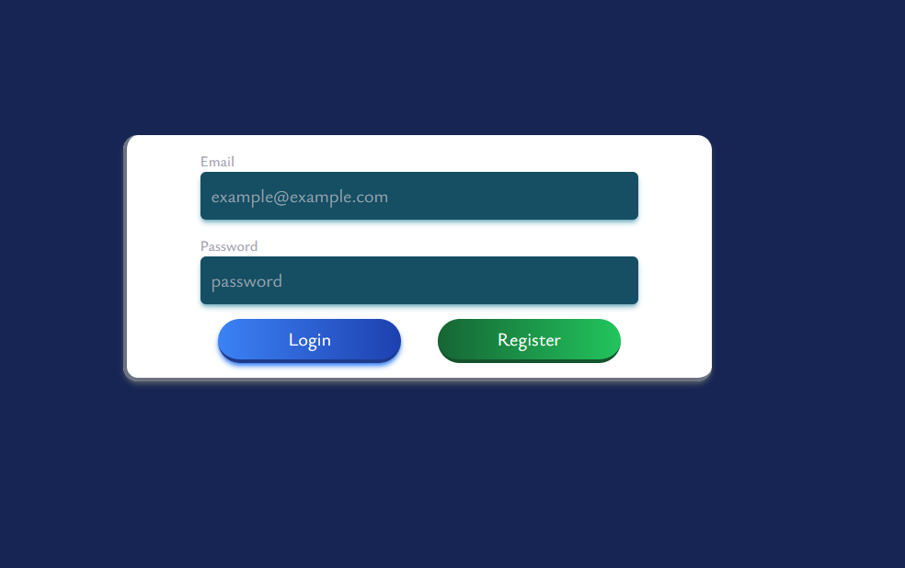

Figura 7 – Pagina de logare a platformei

Pe lângă autentificarea în contul personal, pagina de logare poate oferi și alte opțiuni, cum ar fi posibilitatea de a crea un cont nou pentru utilizatorii noi sau de a reseta parola în cazul în care aceasta a fost uitată. Astfel, utilizatorii au acces rapid și ușor la instrumentele necesare pentru a-și gestiona contul și a se bucura de experiența de socializare oferită de FrienDo.

În ansamblu, pagina de logare a platformei FrienDo reprezintă punctul de plecare pentru utilizatori în aventura lor în comunitatea online. Ea oferă o interfață prietenoasă și sigură, asigurându-se că utilizatorii pot accesa cu ușurință și în siguranță funcționalitățile și conținutul platformei pentru a-și construi și menține conexiuni sociale valoroase.

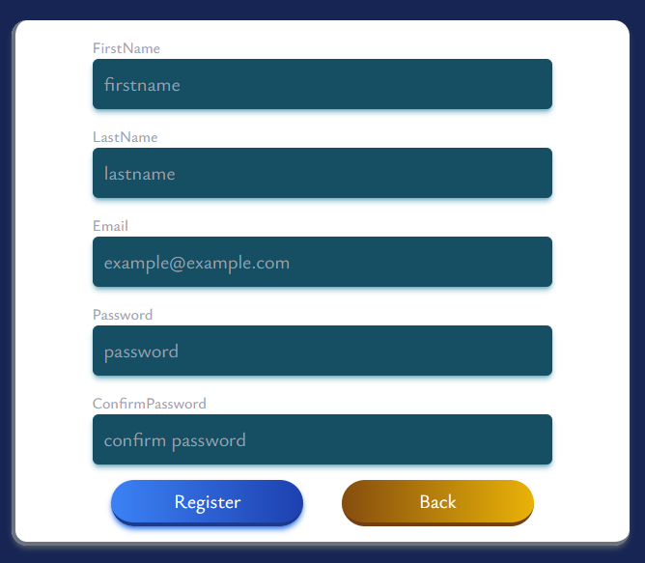

Figura 8 – Pagina de register a platformei

Homepage-ul platformei web de socializare FrienDo oferă utilizatorilor o privire cuprinzătoare asupra conținutului și activității recente din comunitatea online. Această pagină centrală servește ca punct de întâlnire pentru utilizatori, unde pot explora și interacționa cu diversele postări și membri ai platformei. Pe homepage, utilizatorii se pot bucura de o varietate de funcționalități cheie, care îi ajută să se conecteze și să interacționeze în mod eficient.

Una dintre caracteristicile principale ale homepage-ului este posibilitatea de a crea o nouă postare. Utilizatorii pot folosi o interfață intuitivă pentru a introduce conținutul dorit și pot alege să împărtășească cu ceilalți utilizatori idei, imagini, videoclipuri sau gânduri. Această funcționalitate încurajează interacțiunea și schimbul de informații între membrii comunității.

În plus, pe homepage sunt afișate și postările deja create de către utilizatori. Utilizatorii pot explora și descoperi conținutul celorlalți membri, având posibilitatea de a da like, dislike sau a comenta la postări. Aceste opțiuni oferă utilizatorilor modalități de a-și exprima opinia, de a interacționa cu postările și de a iniția discuții în jurul subiectelor de interes.

Homepage-ul include, de asemenea, o listă cu utilizatorii înregistrați în comunitatea FrienDo. Această listă permite utilizatorilor să exploreze profilurile altor membri și să se conecteze cu aceștia. Astfel, se creează o atmosferă de interconectare și se facilitează formarea și menținerea legăturilor sociale.

O altă funcționalitate importantă pe homepage este opțiunea de căutare. Utilizatorii pot introduce termeni sau cuvinte cheie în bara de căutare și pot găsi postări, utilizatori sau conținut relevante în funcție de interesele și preferințele lor. Această opțiune de căutare optimizează experiența utilizatorului, permitându-le să găsească rapid conținutul sau utilizatorii pe care doresc să îi exploreze.

În ansamblu, homepage-ul platformei FrienDo reprezintă centrul activității și interacțiunii dintre utilizatori. Prin intermediul funcționalităților precum crearea de noi postări, interacțiunea cu postările existente, explorarea profilurilor utilizatorilor și opțiunea de căutare, utilizatorii pot descoperi și se pot angaja în conținut relevant și în conexiuni sociale semnificative.

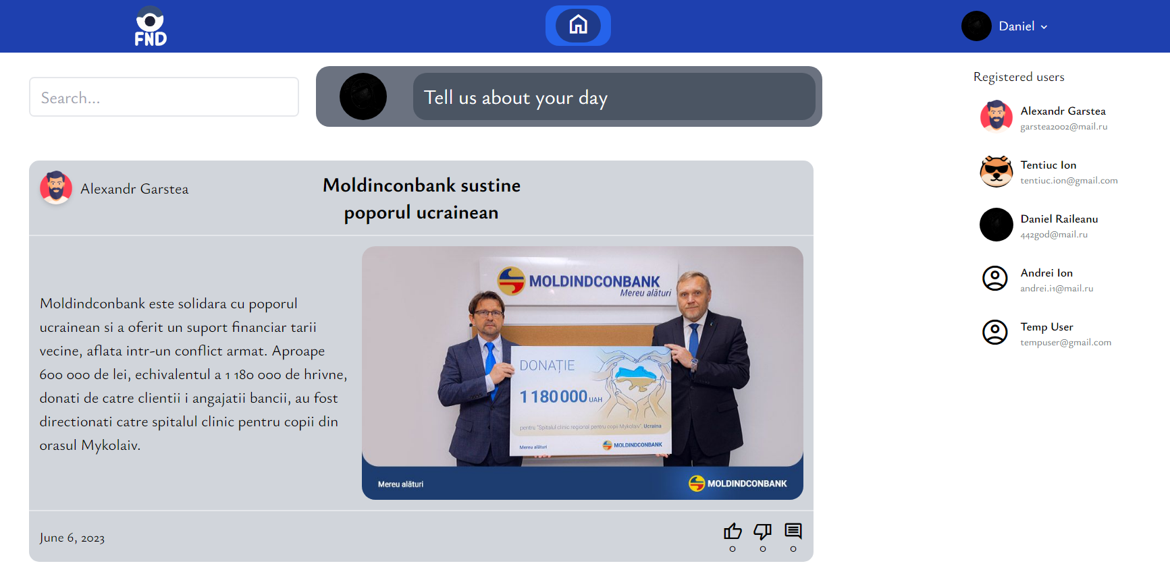

Figura 9 – Homepage-ul platformei

Pagina de adăugare a unei postări reprezintă un instrument esențial pe platforma web de socializare FrienDo, care le permite utilizatorilor să împărtășească conținutul lor într-un mod captivant și personalizat. Această pagină oferă utilizatorilor o varietate de opțiuni pentru a crea și a formata conținutul postării în funcție de preferințele lor. Iată câteva aspecte cheie ale paginii de adăugare a unei postări:

* Titlu și descriere: Utilizatorii pot introduce un titlu sugestiv pentru postare, care să ofere o idee clară despre subiectul abordat. De asemenea, au posibilitatea de a adăuga o descriere detaliată care să completeze și să dezvolte informațiile prezentate în titlu.
* Adăugarea unei imagini: Pagina de adăugare a unei postări permite utilizatorilor să încarce și să adauge o imagine relevantă pentru conținutul postării. Aceasta poate ajuta la transmiterea mesajului într-un mod vizual atractiv și captivant.
* Limita de caractere: Pentru a menține concizitatea și relevanța postărilor, pagina de adăugare a unei postări poate include și o limită de caractere. Aceasta ajută utilizatorii să se concentreze asupra ideilor lor principale și să ofere un conținut sintetizat și ușor de digerat pentru cititori.
* Formatarea textului: Utilizatorii pot să formateze textul din cadrul postării pentru a-l face mai expresiv și mai ușor de citit. Pagina de adăugare a unei postări poate oferi opțiuni pentru modificarea stilului textului, cum ar fi adăugarea textului în bold, italic, subliniat, crearea de liste sau paragrafe, și altele. Aceste opțiuni permit utilizatorilor să-și personalizeze postarea într-un mod care să reflecte intenția și stilul lor.
* Previzualizarea postării: Pagina de adăugare a unei postări poate include și opțiunea de previzualizare a postării înainte de a fi publicată. Aceasta oferă utilizatorilor posibilitatea de a vedea cum va arăta conținutul lor finalizat, permițându-le să efectueze eventuale ajustări sau corecturi înainte de a o distribui comunității.

Pagina de adăugare a unei postări pe platforma FrienDo facilitează utilizatorilor să-și exprime creativitatea și să-și personalizeze conținutul într-un mod plăcut și interactiv. Prin intermediul opțiunilor de formatare a textului, adăugarea imaginilor și previzualizarea postării, utilizatorii pot crea postări atractive și de impact, care să capteze atenția și să faciliteze interacțiunea cu ceilalți membri ai comunității.

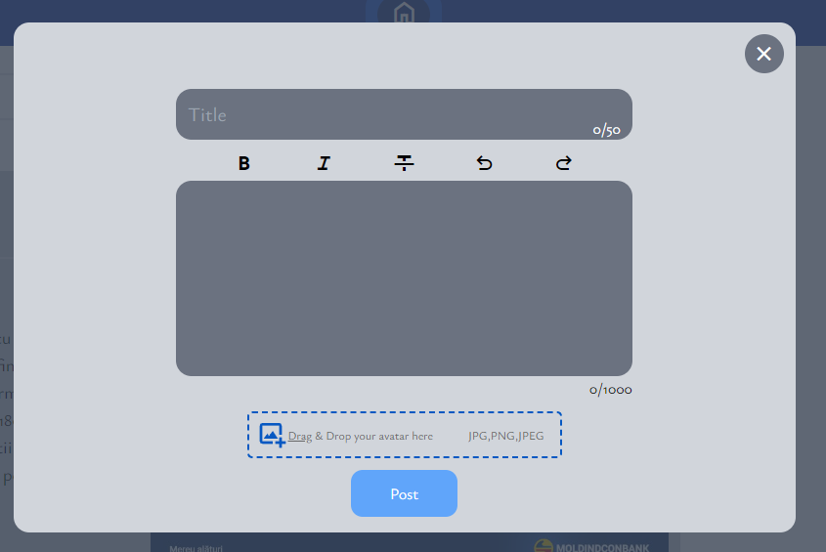

Figura 10 – Pagina de adaugare a unei postari

Pagina de profil al utilizatorului reprezintă o componentă centrală a platformei web de socializare FrienDo, unde utilizatorii își pot prezenta și personaliza informațiile lor personale și pot interacționa cu alți membri ai comunității. Această pagină oferă o privire de ansamblu asupra identității și activității unui utilizator și le permite să își exprime individualitatea într-un mod captivant și personalizat. Iată câteva elemente cheie ale paginii de profil al utilizatorului:

* Nume și prenume: Pagina de profil afișează numele și prenumele utilizatorului, oferind o identitate clară și personalizată. Aceste informații permit altor utilizatori să identifice și să interacționeze cu utilizatorul respectiv într-un mod adecvat.
* Adresă de email: Pagina de profil poate include și adresa de email a utilizatorului. Acesta este un element important pentru comunicarea și conectarea cu alți membri ai comunității. Cu toate acestea, utilizatorii pot avea opțiunea de a alege să-și afișeze sau să-și ascundă adresa de email, în funcție de preferințele lor privind confidențialitatea.
* Descriere: Utilizatorii pot adăuga o descriere personală sau o biografie care să ofere o scurtă prezentare a lor și a intereselor lor. Această secțiune permite utilizatorilor să se exprime și să-și personalizeze profilul, oferind celorlalți membri o perspectivă mai profundă asupra lor și a personalității lor.
* Poza de profil: Pagina de profil permite utilizatorilor să își încarce o fotografie personală care să devină imaginea lor de profil. Această imagine poate fi utilizată pentru a se identifica vizual și pentru a-și reflecta personalitatea. Poza de profil poate fi modificată și actualizată în orice moment, permițând utilizatorilor să-și schimbe imaginea în funcție de preferințe sau de schimbările personale.

Pagina de profil al utilizatorului pe platforma FrienDo îi permite utilizatorului să-și prezinte identitatea și să interacționeze cu ceilalți membri ai comunității într-un mod personalizat și captivant. Prin intermediul elementelor precum nume, prenume, adresa de email, descrierea și poza de profil, utilizatorii pot crea un profil individual și autentic, care să faciliteze conexiunile sociale și interacțiunile pe platformă. Această pagină este un punct central pentru a-și gestiona și a-și prezenta identitatea personală în comunitatea FrienDo.

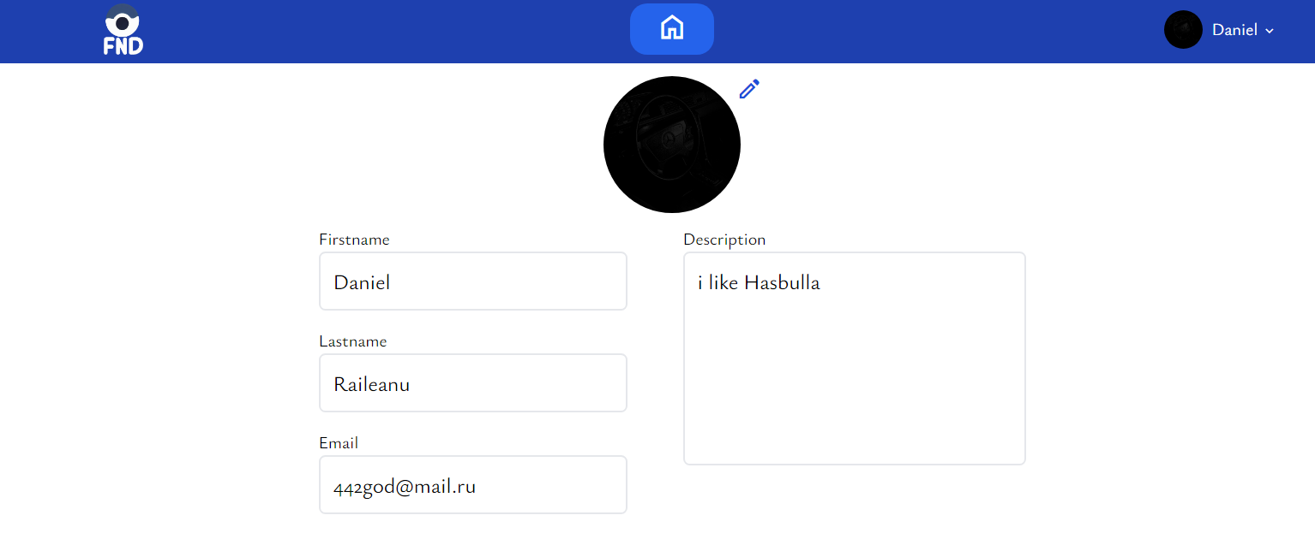

Figura 11 – Pagina de UserProfile

Pagina MyPosts este un loc dedicat utilizatorilor de pe platforma web de socializare FrienDo, unde aceștia pot accesa și gestiona toate postările pe care le-au adăugat în comunitate. Această pagină oferă o vedere de ansamblu asupra conținutului creat de utilizator și îi permite să exploreze și să interacționeze cu propria lor activitate pe platformă. Iată câteva aspecte cheie ale paginii MyPosts:

* Listă de postări: Pagina MyPosts afișează o listă a tuturor postărilor pe care utilizatorul le-a adăugat în comunitate. Fiecare postare este reprezentată cu informații precum titlul, data publicării și numărul de interacțiuni (like-uri, comentarii etc.). Aceasta oferă utilizatorului o privire rapidă asupra conținutului său creat și le permite să identifice rapid postările de interes sau cele mai populare.
* Filtrare și sortare: Pagina MyPosts poate oferi opțiuni de filtrare și sortare pentru a ajuta utilizatorul să navigheze prin postările sale. Utilizatorii pot sorta postările în funcție de data publicării, popularitate sau alte criterii relevante. De asemenea, pot avea posibilitatea de a aplica filtre pentru a afișa doar anumite categorii de postări sau în funcție de alte atribute specifice.
* Vizualizare și editare: Utilizatorii pot vizualiza conținutul complet al fiecărei postări și pot interacționa cu acestea. Aceasta include opțiuni precum modificarea conținutului postării, adăugarea de imagini suplimentare, editarea titlului sau descrierii și altele. Utilizatorii pot actualiza și ajusta postările lor pentru a le menține relevante și a reflecta schimbările sau evoluția lor personală.
* Interacțiuni cu postările: Pe pagina MyPosts, utilizatorii pot răspunde și interacționa cu propria lor activitate. Aceasta include posibilitatea de a da like-uri, dislike-uri sau de a adăuga comentarii la propriile postări. Aceste interacțiuni permit utilizatorilor să se angajeze în continuare cu propriul conținut și să primească feedback și reacții din partea altor membri ai comunității.

Pagina MyPosts pe platforma FrienDo oferă utilizatorilor un spațiu dedicat pentru a explora și gestiona conținutul lor creat pe platformă. Prin intermediul listei de postări, opțiunilor de filtrare și sortare, vizualizării și editării postărilor și interacțiunilor cu propriile conținut, utilizatorii pot avea o experiență personalizată și captivantă în gestionarea activității lor pe platforma FrienDo. Această pagină încurajează utilizatorii să se implice în mod activ în comunitatea lor și să-și exploreze și promoveze propriul conținut.

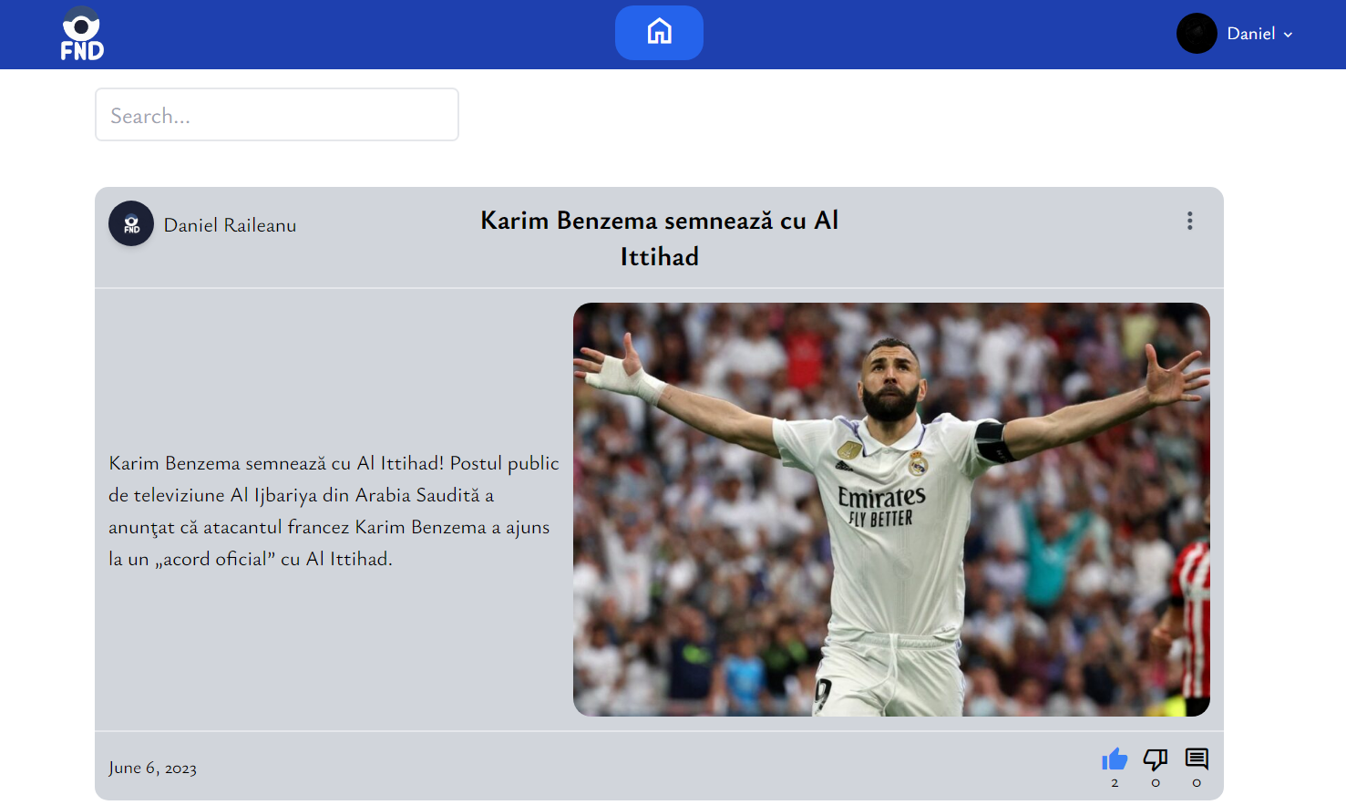

Figura 12 – Pagina MyPosts

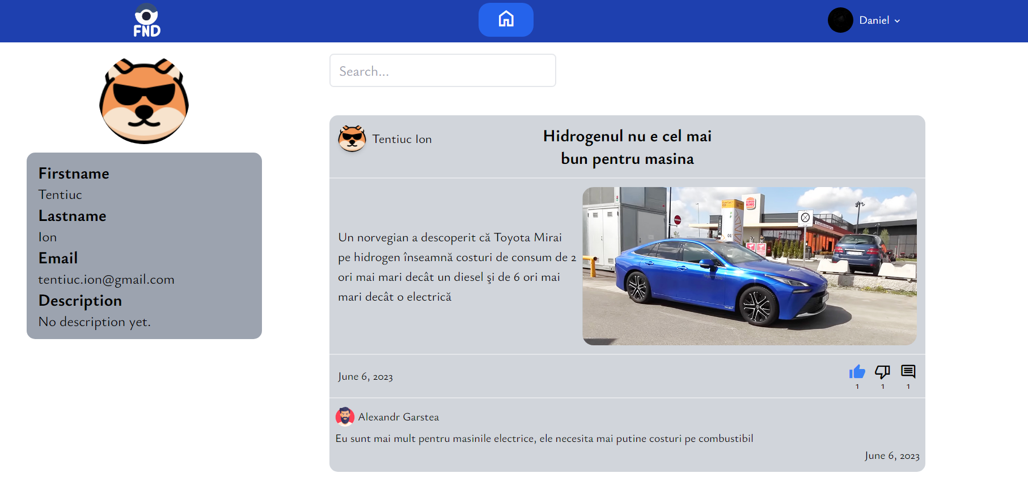

Figura 13 – Pagina UserProfile a unui utilizator

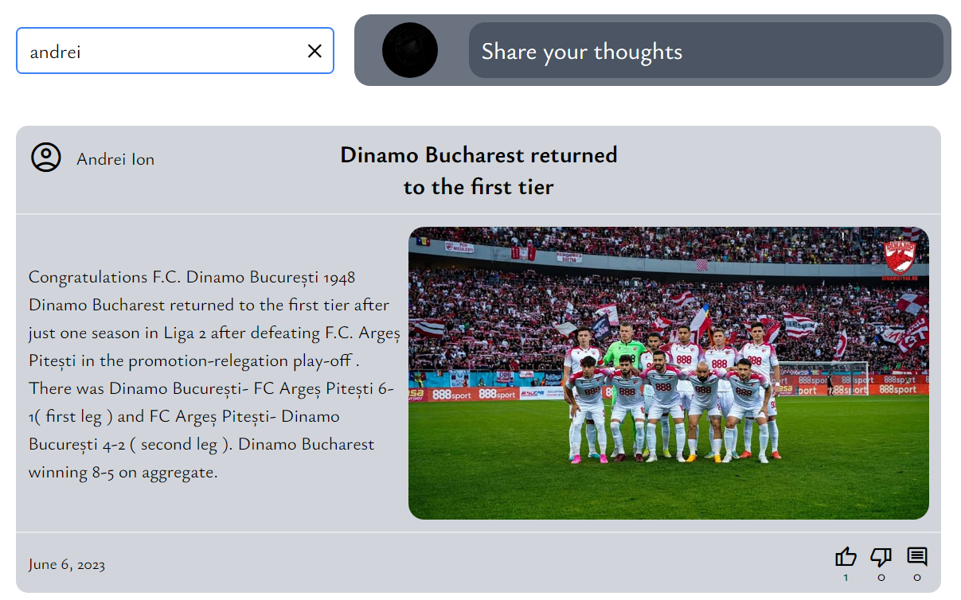

Figura 14 – Cautarea postarilor dupa anumite criterii

**Concluzii**

Platforma web de socializare FrienDo reprezintă un mediu virtual captivant și interactiv în care utilizatorii pot conecta, comunica și împărtăși experiențe. Cu o combinație de tehnologii avansate și șabloane de design bine implementate, FrienDo oferă o experiență de utilizare plăcută și o funcționalitate robustă.

Prin utilizarea tehnologiilor Node.js, Express și MongoDB, platforma FrienDo asigură o infrastructură scalabilă și performantă. Aceste tehnologii permit dezvoltarea unei arhitecturi bine structurate și ușor de extins, asigurând astfel o experiență fluidă utilizatorilor.

Implementarea diferitelor șabloane de design, cum ar fi Singleton, Builder, Decorator, Facade, Command și Strategy, contribuie la modularitatea și flexibilitatea sistemului. Fiecare șablon are un rol specific, asigurând separarea funcționalităților și gestionarea eficientă a cererilor utilizatorilor.

Pagina de logare reprezintă punctul de intrare în lumea FrienDo, oferind utilizatorilor posibilitatea de a-și autentifica conturile și de a accesa toate funcționalitățile platformei. Pagina principală oferă o gamă largă de opțiuni, inclusiv crearea de noi postări, vizualizarea postărilor existente, interacțiunea cu alte postări prin like, dislike și comentarii și căutarea de conținut specific.

Pagina de adăugare a unei postări oferă utilizatorilor posibilitatea de a-și exprima creativitatea prin adăugarea de titluri, descrieri și imagini. Utilizatorii pot personaliza textul prin modificarea stilului, cum ar fi bold, italic și altele. Aceasta permite utilizatorilor să creeze postări atractive și personalizate.

Pagina de profil prezintă informații esențiale despre utilizatori, precum nume, prenume, adresă de e-mail și o descriere personală. Utilizatorii pot adăuga o poză de profil pentru a-și personaliza conturile și pentru a se prezenta în comunitatea FrienDo.

Pagina MyPosts oferă utilizatorilor posibilitatea de a-și gestiona și vizualiza postările anterioare. Aceasta le permite să monitorizeze activitățile lor și să le editeze sau să le șteargă după cum consideră necesar.

FrienDo se concentrează pe construirea unei comunități active și angajate. Prin posibilitatea de a interacționa cu alte postări și utilizatori, utilizatorii pot exprima opiniile lor prin like, dislike și comentarii. Aceasta promovează interacțiunea autentică și prietenoasă în cadrul comunității.

În concluzie, platforma FrienDo reprezintă o oportunitate de a explora lumea socializării online, oferind utilizatorilor un mediu sigur și captivant. Cu funcționalități variate, cum ar fi crearea de postări, interacțiunea cu alte postări și utilizatori, și opțiunea de căutare, FrienDo facilitează construirea de relații, descoperirea de conținut interesant și creșterea unei comunități virtuale dinamice. Fiecare pagină și fiecare funcționalitate contribuie la o experiență de utilizare plăcută și autentică, încurajând utilizatorii să exploreze și să se conecteze într-un mod semnificativ. FrienDo este platforma ideală pentru a socializa, a-ți exprima creativitatea și a te conecta cu alți utilizatori din întreaga lume.

**Bibliografie**

− Documentatie despre șablonul Singleton

<https://refactoring.guru/design-patterns/singleton>

− Documentatie despre șablonul Builder

<https://refactoring.guru/design-patterns/builder>

− Documentatie despre șablonul Facade

<https://refactoring.guru/design-patterns/facade>

− Documentatie despre șablonul Decorator

<https://refactoring.guru/design-patterns/decorator>

− Documentatie despre șablonul Strategy

<https://refactoring.guru/design-patterns/strategy>

− Documentatie despre șablonul Command

<https://refactoring.guru/design-patterns/command>

− Indrumar despre crearea diagramei UML

<https://www.visual-paradigm.com/guide/uml-unified-modeling-language/uml-class-diagram-tutorial/>

− Indrumar despre crearea diagramei UML

<https://blog.visual-paradigm.com/what-are-the-six-types-of-relationships-in-uml-class-diagrams/>

− Repozitoriul proiectului de pe GitHub

<https://github.com/saneag/tmps/tree/proiect-de-curs/proiect-de-curs>

**Anexa 1. Logo-ul platformei web de socializare “FrienDo”**



Figura 1 - Logo-ul platformei web de socializare “FrienDo”